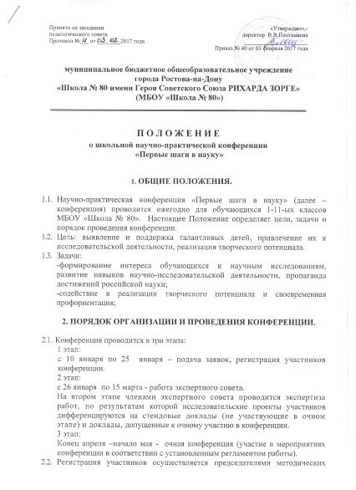
объединений учителей МБОУ «Школа № 80». Обязательно предоставляются тезисы и текст исследовательской работы.
2.3. К участию в конференции допускаются работы, выполненные как одним автором, так и коллективом из 2-4 человек.

3. ОРГАНИЗАЦИОННОЕ И МЕТОДИЧЕСКОЕ ОБЕСПЕЧЕНИЕ
КОНФЕРЕНЦИИ.

3.1. Для организации и проведения конференции создаётся организационный комитет, экспертный совет, жюри и апелляционная комиссия.
3.2. Состав оргкомитета формируется из числа педагогов МБОУ «Школа № 80».
3.3. Оргкомитет конференции:
- устанавливает регламент;
- обеспечивает непосредственное проведение мероприятия;
- определяет формы и сроки проведения;
- формирует состав экспертного совета и жюри;
-рассматривает совместно с членами жюри апелляции участников и
принимает окончательные решения;
- обеспечивает свободный доступ к информации о регламенте, составе участников, победителей и призёров;
- осуществляет функции и дополнительные полномочия, необходимые для организации и проведения конференции.
  - Оргкомитет оставляет за собой право объединять близкие по тематике секции (подсекции), при отсутствии необходимой квоты в соответствии с поступившими заявками.
  - Состав экспертного совета и жюри формируется из числа педагогов МБОУ «Школа № 80»».
  - Экспертный совет определяет список участников с указанием формы участия (очное участие, либо слушатель).
  - Жюри конференции осуществляет следующие функции и полномочия:
- оценивает исследовательские работы по принятым критериям и определяет победителей и призёров;
- представляет в оргкомитет результаты работы каждой секции, в том числе ранжированный список участников для утверждения списка победителей и призеров;
  - Апелляционная комиссия состоит из оргкомитета, членов жюри, экспертного совета.

4. РЕГЛАМЕНТ РАБОТЫ СЕКЦИЙ НАУЧНО-ПРАКТИЧЕСКОЙ КОНФЕРЕНЦИИ «Первые шаги в науку»

Регламент работы секций:
4.1. Секция «Я – исследователь» (начальная школа).
4.2. Секция «Я познаю мир» » (начальная школа).
4.3.Секция «Наука и техника» (начальная школа).
4.4.Секция «Занимательная математика».
4.5.Секция «Культурное наследие».
4.6.Секция «История Отечества».
4.7.Секция «Естественные науки».
4.8.Секция «Иностранные языки».
4.9. Секция «Я и моё здоровье»
4.10. Секция «Краеведение и топонимика»

5. ТРЕБОВАНИЯ К ОФОРМЛЕНИЮ ИССЛЕДОВАТЕЛЬСКОЙ
РАБОТЫ И ТЕЗИСОВ

5.1. Исследовательская работа оценивается жюри по следующим критериям (от 1 до 5 баллов):
-исследовательский характер работы;
-актуальность;
-новизна выбранной темы;
-практическая значимость;
-грамотное изложение материала;
-наглядность представляемого материала.
5.2. Работы должны содержать результаты научных исследований или описание опыта практических разработок.
5.3. Исследовательская работа участника конференции должна содержать:
-титульный лист;
-оглавление;
-ссылки на литературу по тексту, заключенные в квадратные скобки;
-список литературы;
-оформленные приложения.
5.4. Параметры страницы исследовательской работы - книжная, формат А4 (297x210). На каждом листе оставляются поля: справа - 1 см, слева - 3 см, сверху и снизу - 2 см, кегль 14, одинарный межстрочный интервал, шрифт Times New Roman. Количество страниц работы - до 25 страниц.
5.5. Оформление текста тезисов должно соответствовать следующим требованиям: шрифт Times New Roman; кегль 12; одинарный междустрочный интервал; объем тезисов не более 1 страницы А4; формат Word (с расширением .doc).
5.6. Текст тезисов составляется по следующему алгоритму:
- формулировка проблемы (2 - 3 предложения);
- цель и задачи исследования (1 - 2 предложения);
- материалы и методы исследования (1 - 2 предложения);
- результаты (7 - 8 предложений);
- краткий анализ и выводы (4 - 5 предложений).
5.7. В тексте тезисов не допускается использование рисунков, таблиц, сносок, заголовков внутри текста (названия подразделов - введение, методы и т.д.), ручных переносов, ссылок на литературу и списка литературы.
5.8. Титульный лист исследовательской работы участника конференции и тезисов должны содержать:
- название секции (шрифт Times New Roman, кегль 20, полужирный, выравнивание по центру);
- тему исследовательской работы (шрифт Times New Roman, кегль 12, полужирный, выравнивание по центру);
- фамилию, имя, отчество автора (шрифт Times New Roman, кегль 12, полужирный, выравнивание по правому краю);
- название учебного заведения, класс (шрифт Times New Roman, кегль 12, полужирный, выравнивание по правому краю);
-фамилию, имя, отчество, должность учителя-руководителя без сокращений (шрифт Times New Roman, кегль 12, полужирный, выравнивание по правому краю).

6. ПРАВА И ОБЯЗАННОСТИ УЧАСТНИКОВ

6.1.Каждый участник имеет право на:
-получение информации об условиях и порядке проведения конференции;
-получение своевременной информации о ходе работы конференции.
6.2. Каждый участник обязан:
-своевременно зарегистрироваться, представить исследовательскую работу и тезисы, оформленные в соответствии с требованиями настоящего Положения;
-в день работы конференции заблаговременно предоставить членам жюри учебно-исследовательскую работу, распечатанную и оформленную в соответствии с требованиями;
-выступить с научно-исследовательской работой в ходе работы конференции (предпочтение отдаётся устному выразительному выступлению наизусть).
6.3. Для всех представляемых работ компьютерное сопровождение (презентация) обязательно.

7. ПОБЕДИТЕЛИ И ПРИЗЁРЫ

7.1. Победители и призёры определяются на основании решения жюри и утверждения результатов оргкомитетом конференции.
7.2. Победители и призёры определяются по результатам очного выступления
на конференции. Победители и призёры награждаются грамотами, которые подписываются директором МБОУ «Школа № 80».
7.3. Педагог, подготовивший победителя или призёров конференции, отмечается в приказе «Итоги конференции», что даёт право на получение стимулирующих выплат.
7.4. Представление отчётной документации, размещение информации о победителях и призёрах на сайте МБОУ «Школа № 80» осуществляется в течение трёх дней со дня проведения конференции; вручение грамот победителям и призёрам проходит в день проведения конференции на торжественной церемонии награждения победителей и призёров конференции.

8. ИЗМЕНЕНИЯ И ДОПОЛНЕНИЯ В ПОЛОЖЕНИЕ

8.1. Все изменения и дополнения в настоящее Положение разрабатываются оргкомитетом и утверждаются Председателем оргкомитета конференции.

Приложение 1 к Положению о школьной конференции
"Первые шаги в науку"

Заявка
на участие в школьной конференции
"Первые шаги в науку"

Ф.И.О. участника  (полностью) | Тема | Класс | Ф.И.О.  руководителя | Секция

